МИНИСТЕРСТВО НАУКИ И ВЫСШЕГО ОБРАЗОВАНИЯ РОССИЙСКОЙ ФЕДЕРАЦИИ

Федеральное государственное автономное образовательное учреждение высшего образования

##### «Национальный исследовательский Нижегородский государственный университет им. Н.И. Лобачевского» (ННГУ)

##### Институт информационных технологий, математики и механики

Направление подготовки: «Программная инженерия»

##### ОТЧЕТ

По лабораторной работе

на тему:

##### «Реализация калькулятора с использованием постфиксной (обратной польской) формы для подсчета алгебраических выражений»

Выполнил: студент группы 3823Б1ПР2

Якимов И. В.

Научный руководитель:

Воденеева А.А.

Нижний Новгород

2024

**Оглавление**

Введение 3

1. Основные понятия и определения 4

2. Методы решения 5

3. Программная реализация 6

3.1. Файловая структура программы 11

4. Результаты тестов 12

Заключение 13

# Введение

В реализации калькулятора используются операции «*», «/», «-», «+», «^», «log(znach)», «log10(znach)», «sin(znach)», «cos(znach)». Обратная польская запись реализуется на стеке, стек основан на динамическом массиве, его основные методы Pop() – удаление элемента с вершины стека и Push() - добавление элемента на вершину стека.

Парсер внутри метода postfiks() реализован на основе словаря имеющего пары «ключ – значение».

Метод scobki() проверяет выражение на корректность скобок, в случае когда скобки не хватает/много выкидывает исключение

Константы выражения запоминаются в словаре, их значение запрашивается у пользователя через консоль до начала вычислений.

# Основные понятия и определения

1. Стек – структура данных в основе которой лежит принцип LIFO (last in first out).
2. Парсер – блок программы разбивающий выражение на типы лексем.
3. Динамический массив – структура данных, память которой находится в куче, с возможностью ее переопределения во время выполнения программы.
4. Map – структура данных, для хранения пар «ключ-значение»

# Методы решения

Посмотреть лекцию и потыкаться

# Программная реализация

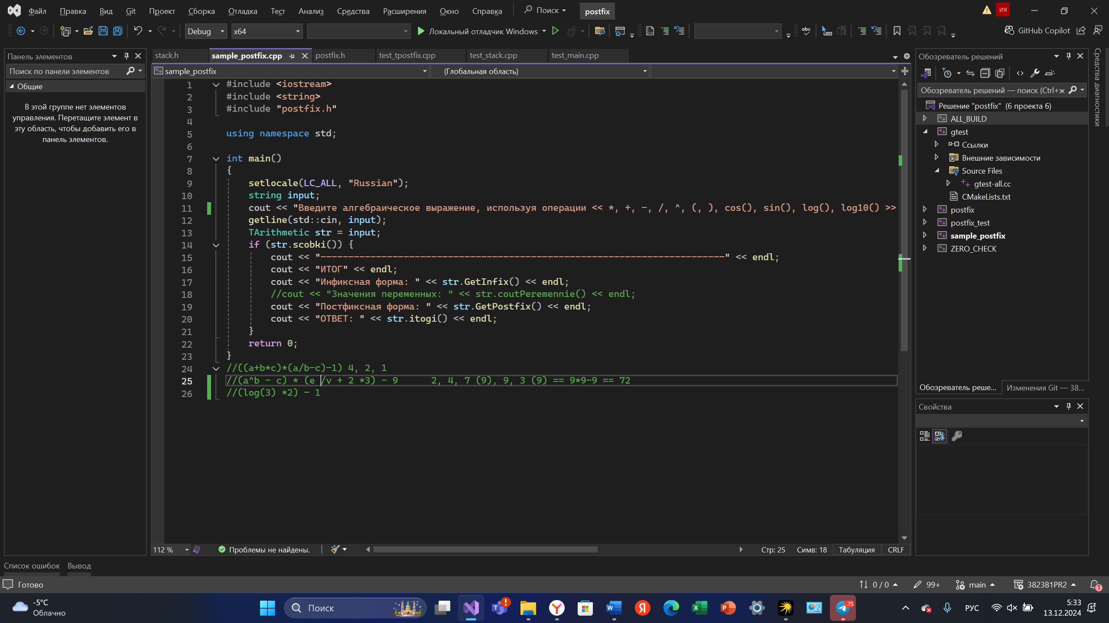

Рисунок 1. Sample_postix.cpp

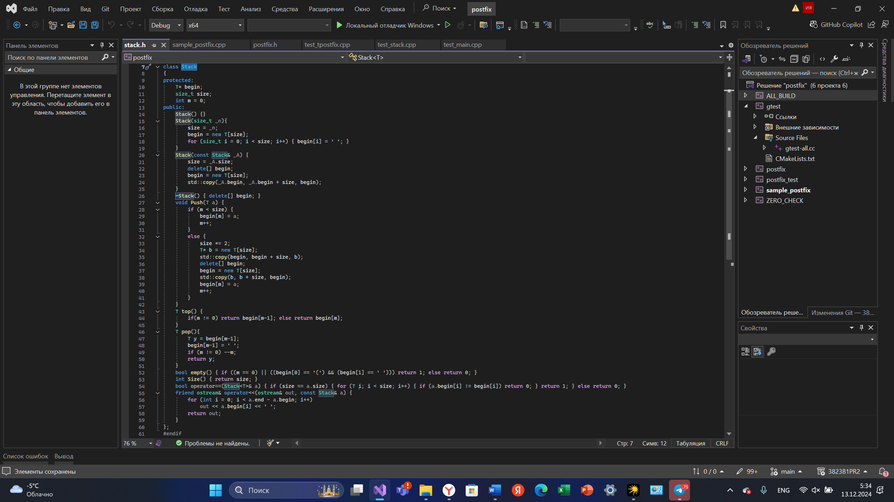

Рисунок 2. Stack.h

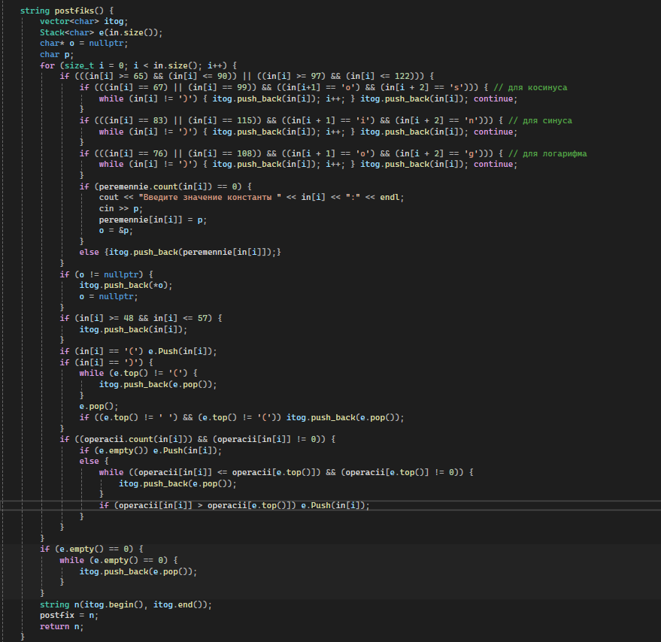

Рисунок 3. Метод Postfix()

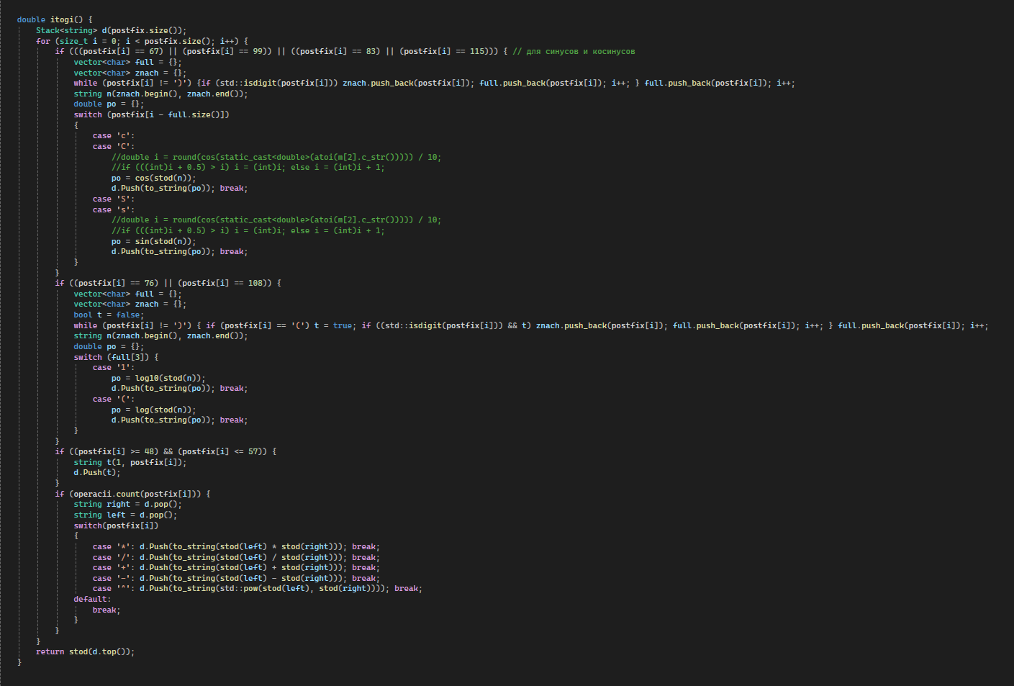

Рисунок 4. Метод itogi()

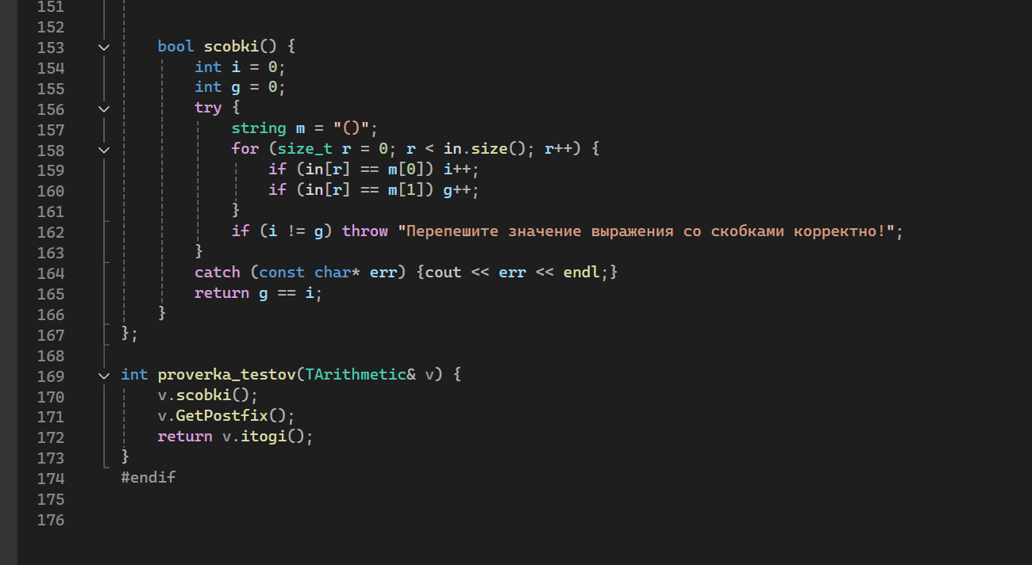

Рисунок 5. Метод Scobki и proverka_testov

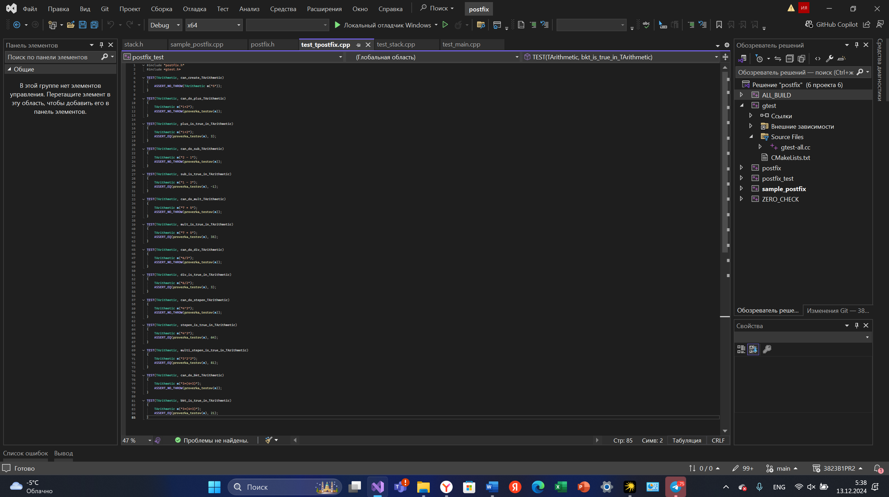

Рисунок 6. Tесты test_tpostfix

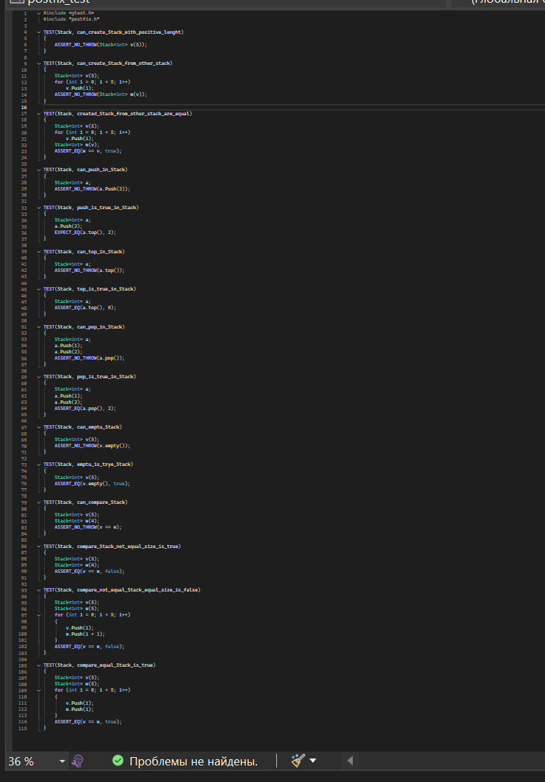

Рисунок 7. Test_Stack

## Файловая структура программы

1. Stack.h – файл реализации класса Stack
2. Sample_postfix.cpp – файл функции main
3. postfix.h– файл с реализацией класса TArithmetic
4. Test_tpostfix.cpp – файл тестов класса TArithmetic
5. Test_stack.cpp – файл тестов класса Stack
6. Test_main.cpp– файл запуска тестов.

# Результаты тестов

# 

Рисунок 8. Результаты тестов класса Stack

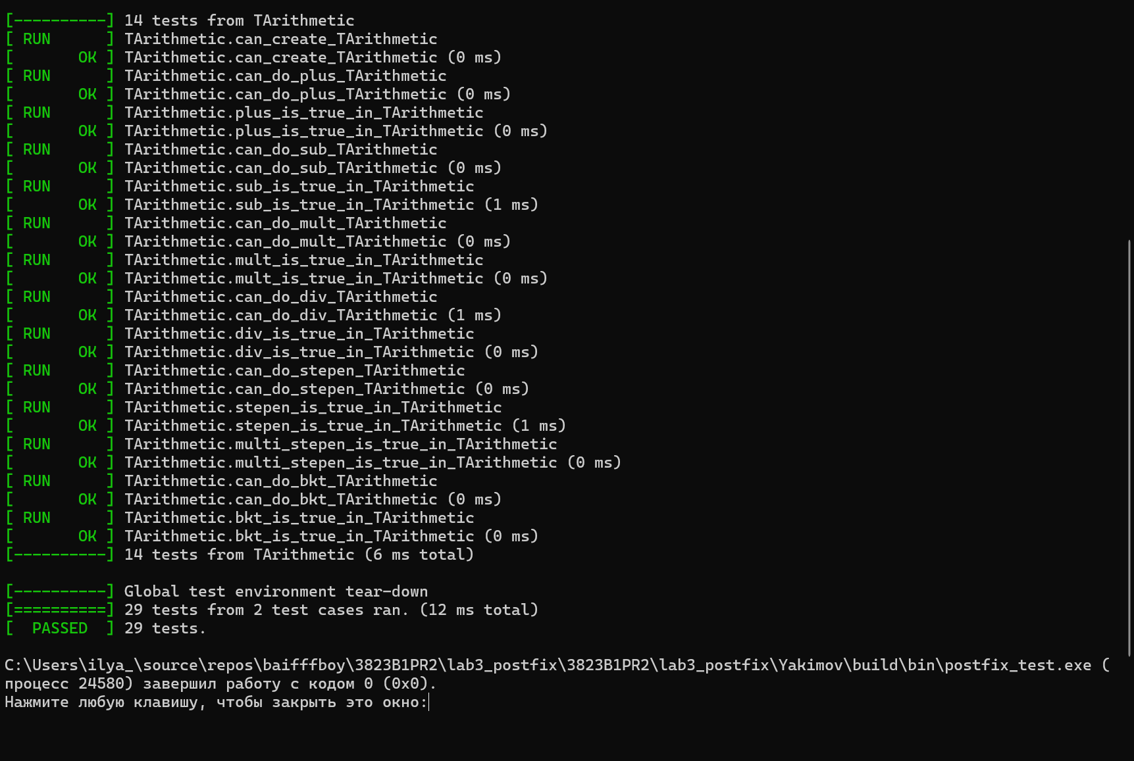

Рисунок 9. Результаты тестов класса TArithmetic

# Заключение

1. В лабораторной работе реализован калькулятор на стеке
2. Реализован стек

Варианты развития: реализация не только вычисления однозначных чисел